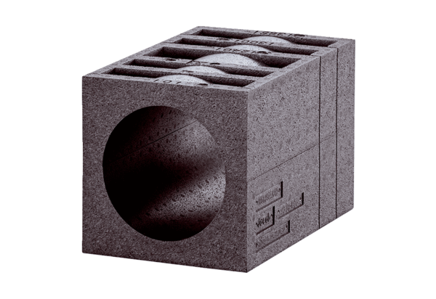Szigetelt falblokk PP 45 MBCsomagolási egység: 1 darabVálaszték: K
Termékszám: 0058.0143Gyártó: MAICO

